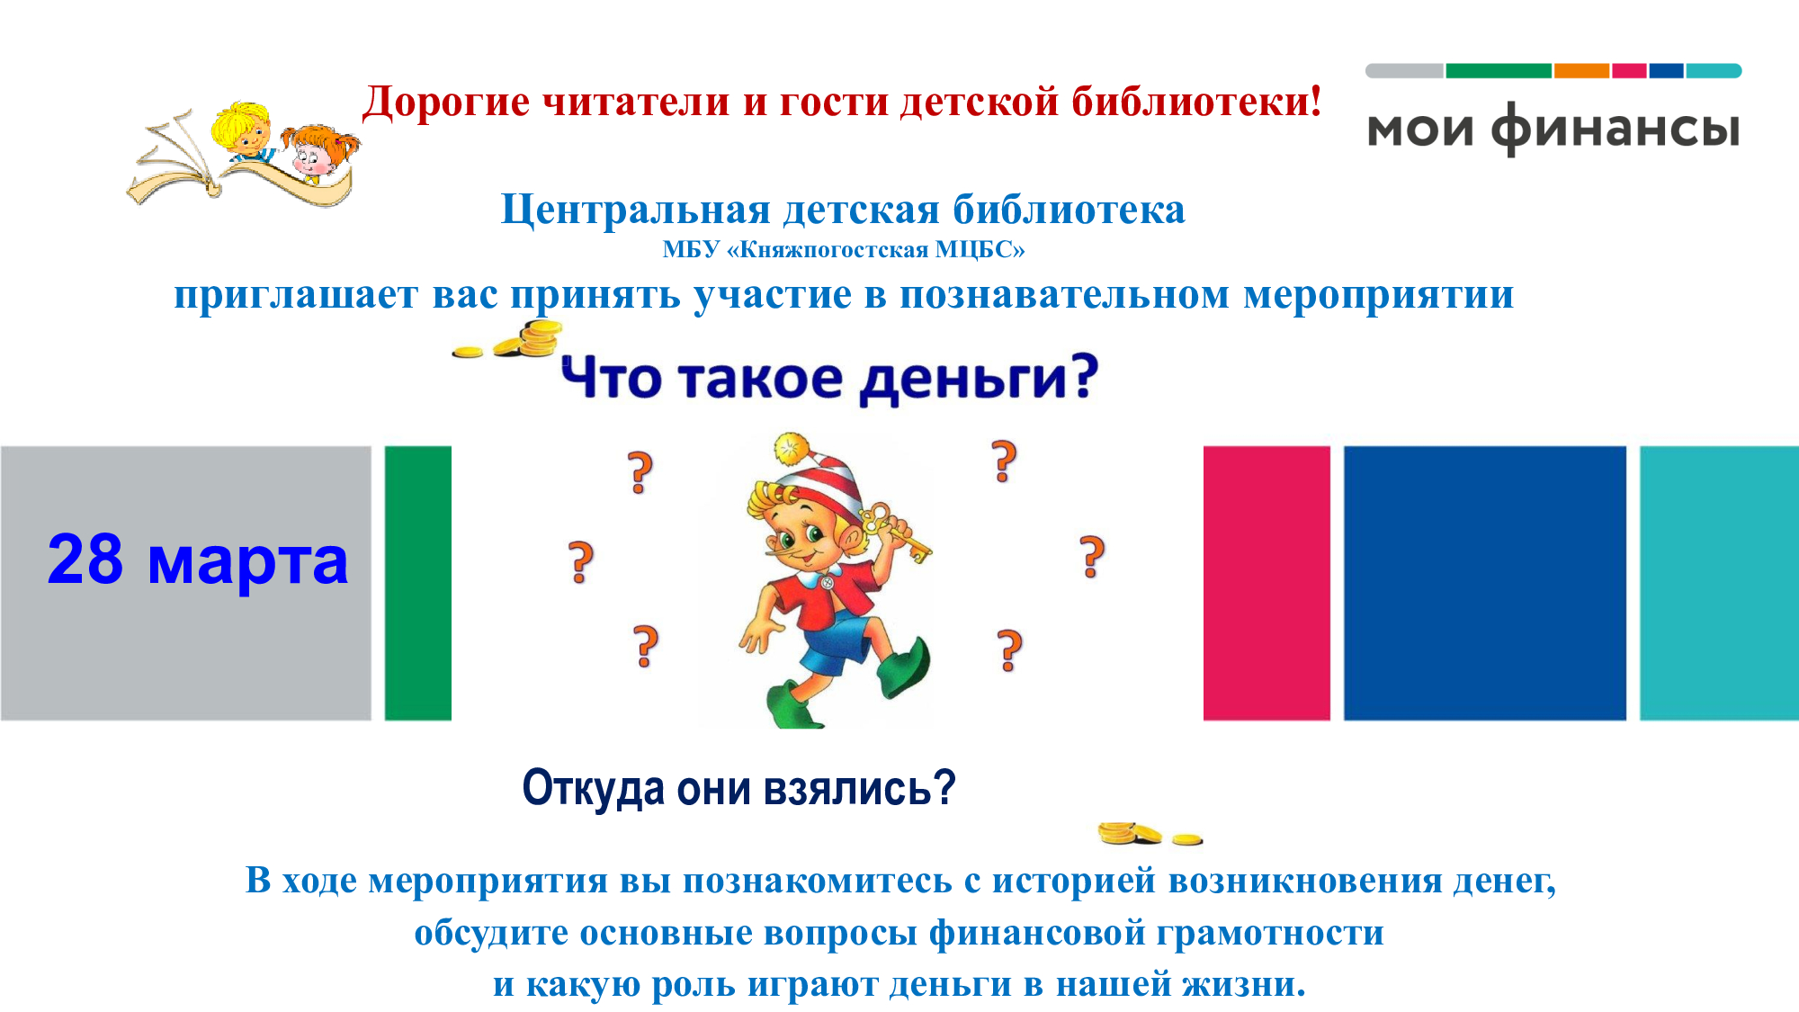
приглашает жителей и гостей Княжпогостского округа возраста 7+
принять участие в презентации игры «Мемо. Финансы»

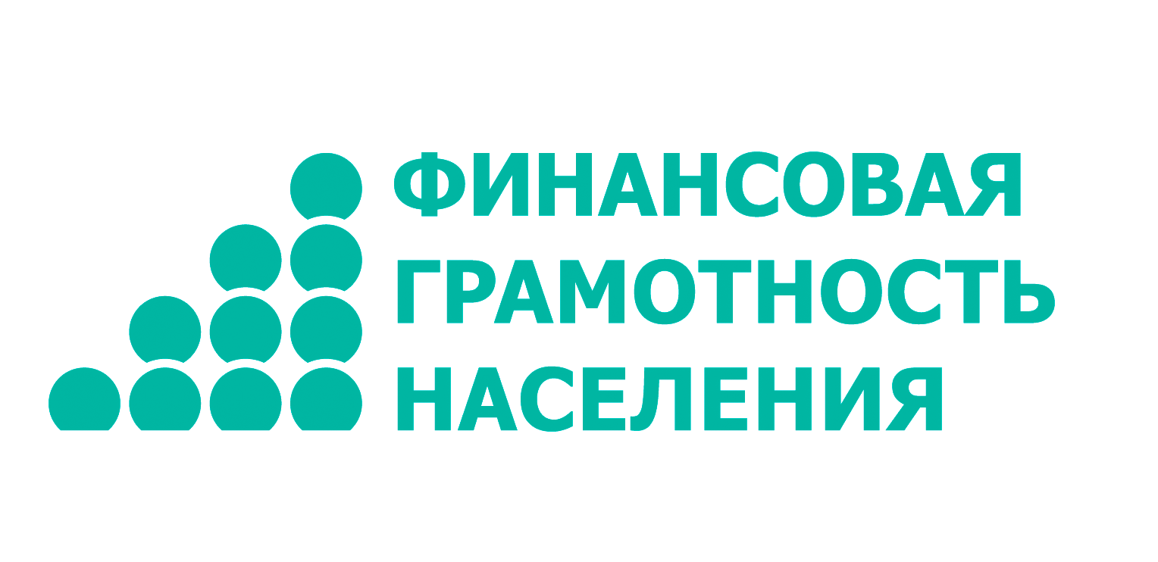

Ждём Вас 13 ноября 2025 года в 12:00 часов
по адресу: г. Емва, ул. Дзержинского, д. 102
телефон для справок 2-42-69

